Kết quả của AI:
Tiêu chí | Mảng (Array) | Danh sách Liên kết (Linked List)
Tốc độ Truy cập | Rất nhanh (Thời gian $O(1)$) | Chậm (Thời gian $O(n)$)
Cơ chế Truy cập | Truy cập ngẫu nhiên (Random Access). Dùng chỉ số ($\text{index}$) để nhảy thẳng đến vị trí bộ nhớ. | Truy cập tuần tự (Sequential Access). Phải bắt đầu từ đầu ($\text{head}$) và đi theo con trỏ ($\text{pointer}$) đến vị trí mong muốn.
Bộ nhớ | Bộ nhớ liền kề (Contiguous). Cần một khối bộ nhớ lớn duy nhất để lưu trữ. | Bộ nhớ rải rác (Non-Contiguous). Các phần tử được lưu trữ ở các vị trí bộ nhớ khác nhau.
Tốc độ Chèn/Xóa | Chậm (Thời gian $O(n)$) | Rất nhanh (Thời gian $O(1)$ nếu biết vị trí)
Kích thước | Cố định (Thường phải khai báo trước) hoặc cần cấp phát lại khi đầy. | Động (Dễ dàng mở rộng hoặc thu hẹp khi cần).
Tình huống áp dụng | Khi bạn cần truy cập dữ liệu thường xuyên theo chỉ số và kích thước không thay đổi nhiều. | Khi bạn cần chèn/xóa dữ liệu thường xuyên và việc truy cập ngẫu nhiên là hiếm.

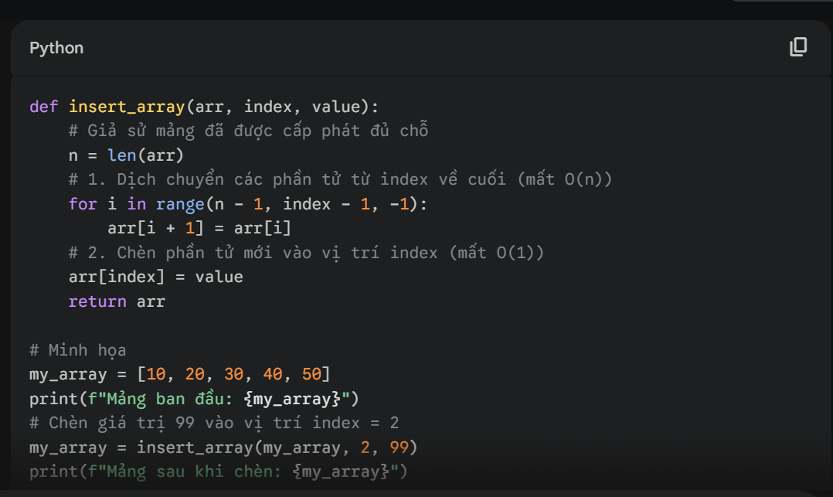

# Định nghĩa cấu trúc Nút (Node)
class Node:
def __init__(self, data):
self.data = data
self.next = None # Con trỏ trỏ tới nút tiếp theo

# Hàm chèn sau một nút cụ thể (O(1))
def insert_after(prev_node, new_data):
if prev_node is None:
print("Nút trước không thể rỗng.")
return

# 1. Tạo nút mới
new_node = Node(new_data)

# 2. Con trỏ 'next' của nút mới trỏ tới nút tiếp theo của nút trước (C)
new_node.next = prev_node.next

# 3. Con trỏ 'next' của nút trước trỏ tới nút mới (B)
prev_node.next = new_node

# --- Minh họa cơ bản (Không hiển thị toàn bộ lớp LinkedList) ---
# Giả sử ta có 3 nút: A -> C
A = Node(10)
C = Node(30)
A.next = C

# Chèn B (giá trị 20) vào giữa A và C
insert_after(A, 20)

# Kiểm tra kết quả: A.next là B, B.next là C
print(f"Node A: {A.data}, next -> {A.next.data}")
print(f"Node B: {A.next.data}, next -> {A.next.next.data}")
AI đã prmopt luôn phần code

